* 1. **Essai de flexion simple ou essai de flexion 3 points**

La flexion provoque une distribution de contraintes présentant à la fois un gradient et une répartition de contraintes de traction et de compression de part et d’autre de la fibre neutre.

L’essai de flexion détermine l’aptitude à la déformation d’un matériau sur deux appuis avec une application de l’effort à mi-distance.

On impose à une éprouvette normalisée une déformation, ou *flèche*, à vitesse de déformation constante, et on mesure la forcequ’oppose l’éprouvette à cette déformation.

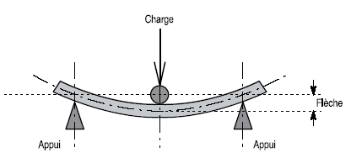

Cet essai permet de connaître :

• Le comportement mécanique du matériau ;

• Les propriétés du matériau ;

• Les valeurs des caractéristiques du matériau.

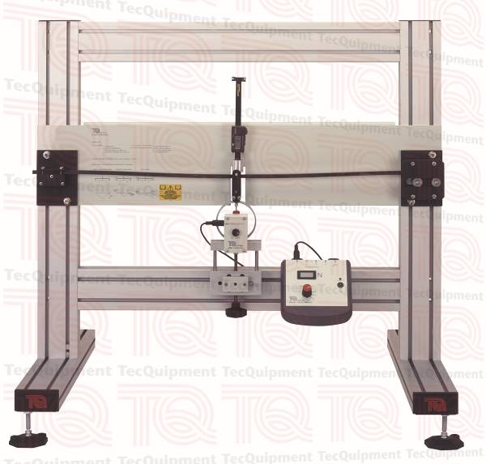

# Approche théorique

L’enregistrement de la courbe Effort– Flèche permet de calculer à l’intérieur de la zone linéaire, la rigidité à la flexion K :

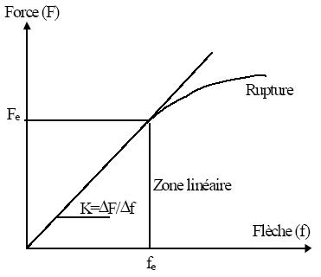

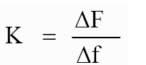

La théorie de la Résistance Des Matériaux (RDM) permet d’évaluer le moment fléchissant Mz (x) autour de l’axe z, agissant sur la section droite de centre d’inertie G située à l’abscisse x

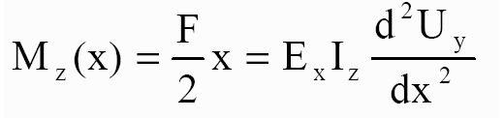

**Ex** : module d’élasticité selon la direction x

**Iz = bh3/12** : moment d’inertie

**Uy(x)** : la flèche à l’abscisse x

Par double intégration, la flèche s’écrit de la manière suivante

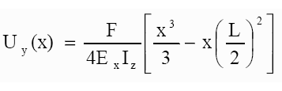

Soit f, la flèche maximale, en x=L/2.On en déduit le module d’élasticité Ex

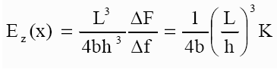

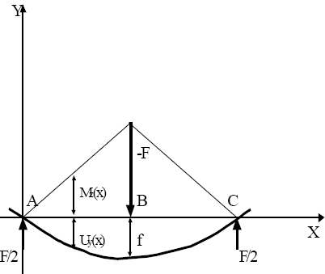

La contrainte à rupture est égale à :

σ=Mz.Ymax/Iz avec Ymax=h/2

# Approche expérimentale

## Références :

Pour effectuer cet essai on va se référer à la norme :**ASTM D 790**

## Objectif :

Déterminer la résistance à la flexion statique d’éprouvettes.

## Principe :

Détermination de la contrainte de rupture par flexion sous une charge progressivement croissante, exercée perpendiculairement à l’éprouvette.

## Appareillage :

Machine d’essai

DY25

Machine d’essai assurant une vitesse de chargement constante : 2mm/mn et qui permet de mesurer la charge exercée avec une précision de 1% au moins.

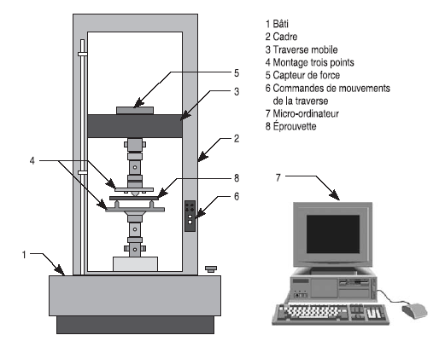

Dispositif

Dispositif assurant la flexion de l’éprouvette par application de la charge, il est composé :

* d’un banc de flexion constitué de deux appuis cylindriques horizontaux libre de rotation d’un diamètre de 60 mm et distants entre axes d’une valeur l,
* d’une traverse avec rotule en centre et comportant une tête cylindrique horizontale de même diamètre que les appuis et placée au milieu de l’éprouvette, elle est libre de rotation.

Instruments de mesurage

Pied à coulisse

Permettant de déterminer les dimensions de la section transversale de l’éprouvette avec une précision de 0,05 mm au moins.

## Eprouvettes

Les éprouvettes sont de forme prismatique.Le nombre d’éprouvettes est 5.

Le principe de l’essai est le suivant :

On mesure à mi-longueur de l’éprouvette, les dimensions de la section transversale et la longueur avec une précision de ± 0,05 mm.

On place l’éprouvette en appui sur le banc de flexion de façon que la charge soit appliquée parallèlement aux cernes selon les indications de la figure ci-dessous :

Les dimensions sont en millimètres

F

b=15

F/2

F/2

h

16h

20h

On amène les deux têtes cylindriques de chargement en contact avec la face supérieure, ensuite on augmente la charge de flexion à vitesse constante de chargement : 2hmm/mn jusqu’à atteindre la rupture.

L’élancement de l’éprouvette (L/h) est grand devant 1 donc on peut négliger les effets dus aux cisaillements.

## Calcul

* **Contrainte en flexion**

Ou :

 : la contrainte au milieu de la poutre (éprouvette) (MPa)

 : la charge en (N)

: la distance entre appuis (mm)

 : la largueur de l’éprouvette

 : l’épaisseur de l’éprouvette

* **Module d’élasticité ou module en flexion**

 : le module d’élasticité en flexion (MPa)

: la distance entre appuis (mm)

 : la largueur de l’éprouvette

 : l’épaisseur de l’éprouvette

 : la pente linéaire de la courbe charge-déflexion

* **Déformation en flexion**

 : Déformation en flexion (MPa)

: la distance entre appuis (mm)

 : l’épaisseur de l’éprouvette

 : Fleche maximale (mm)

**Exercice expérimental 1**

**Le module de Young en traction peut êtreégalement déterminé à partir du graphe suivant (P-dépalcement) ou encore (contrainte-déformation)**

**Exercice expérimental**

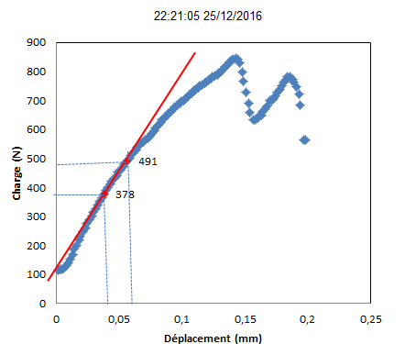

En fichier EXCEL

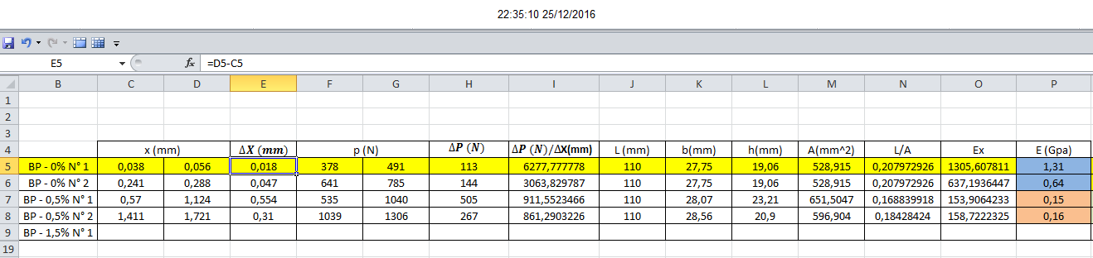

**Exercice expérimental 2**

**Le module de Young en flexion peut être également déterminé à partir du graphe suivant (P-dépalcement) ou encore (contrainte-déformation)**

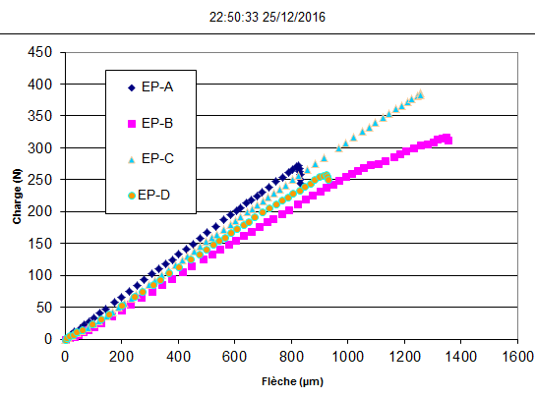

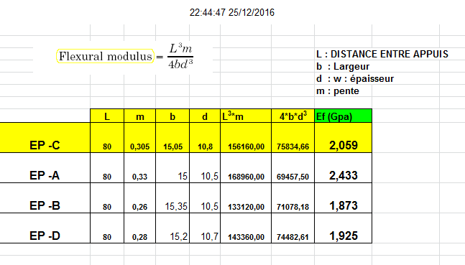

 : la pente linéaire de la courbe charge-déflexion